Prénom : ………………………… | Date : ……………………………..……………………

 | ROULE GALETTE (05-2)

1./ Recopie les phrases suivantes :
La galette tombe dan$ le jardin.

……………………………………………………………………………………………………………………………………

La galette roule sur le chemin.

……………………………………………………………………………………………………………………………………

LA GALETTE TOMBE DANS LE JARDIN.

……………………………………………………………………………………………………………………………………

LA GALETTE ROULE SUR LE CHEMIN.

……………………………………………………………………………………………………………………………………

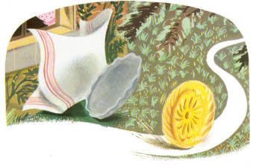

2./ Recopie les mots suivants :

un jardin | ……………………………… | ……………………………… | ………………………………
un chemin | ……………………………… | ……………………………… | ………………………………
un jardin | ……………………………… | ……………………………… | ………………………………
un chemin | ……………………………… | ……………………………… | ………………………………
Un jardin | ……………………………… | ……………………………… | ………………………………
Un chemin | ……………………………… | ……………………………… | ………………………………

